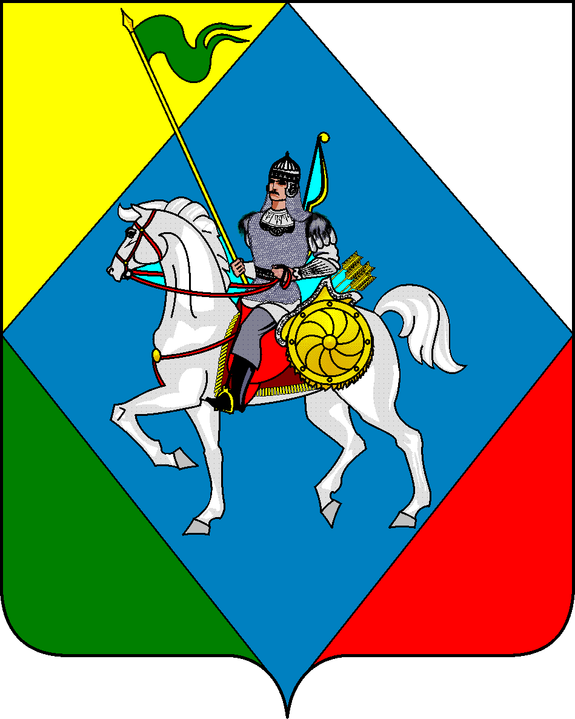ТАТАРСТАН РЕСПУБЛИКАСЫ РЕСПУБЛИКА ТАТАРСТАН
Әлки муниципаль районы Совет Старохурадинского
сельского поселения
Иске Карата авыл җирлеге Алькеевского муниципального
Советы района

Адресы: 422898, РТ, Сиктерме авылы, Адрес: 422898, РТ, с. Сиктерме, ул. Мектеп ур., 15 Тел/факс: (84346) 73-4-03 Школьная, 15 тел/факс: ( 84346) 73-4-03
РЕШЕНИЕ КАРАР

29 ноября 2023 года № 86

О внесении изменений в решение Совета Старохурадинского сельского поселения Алькеевского муниципального района от 30.11.2018 № 30 «О налоге на имущество физических лиц»

В соответствии с

главой 32 Налогового кодекса Российской Федерации,

Законом Республики Татарстан от 30 октября 2014 года № 82-ЗРТ "Об установлении единой даты начала применения на территории Республики Татарстан порядка определения налоговой базы по налогу на имущество физических лиц, исходя из кадастровой стоимости объектов налогообложения" Совет Старохурадинского сельского поселения Алькеевского муниципального района решил:

1.Внести в налог на имущество физических лиц следующие изменения:
абзац2 подпункта 1 пункта 2 слова «,предоставленных», «дачного» исключить;
абзац 3 подпункта1 пункта 2 изложить в новой редакции:
«гаражей и машино-мест, в том числе расположенных в объектах налогообложения, указанных в подпункте 2 пункта 2 ст. 406 НК РФ;».

2.Опубликовать настоящее решение путем размещения на официальном сайте Алькеевского муниципального района и на Официальном портале правовой информации Республики Татарстан.

И.о.Председателя Совета,
И.о.Главы муниципального образования
«Старохурадинское сельское поселение»
Алькеевского муниципального
района Республики Татарстан А.Н.Садиванкина

